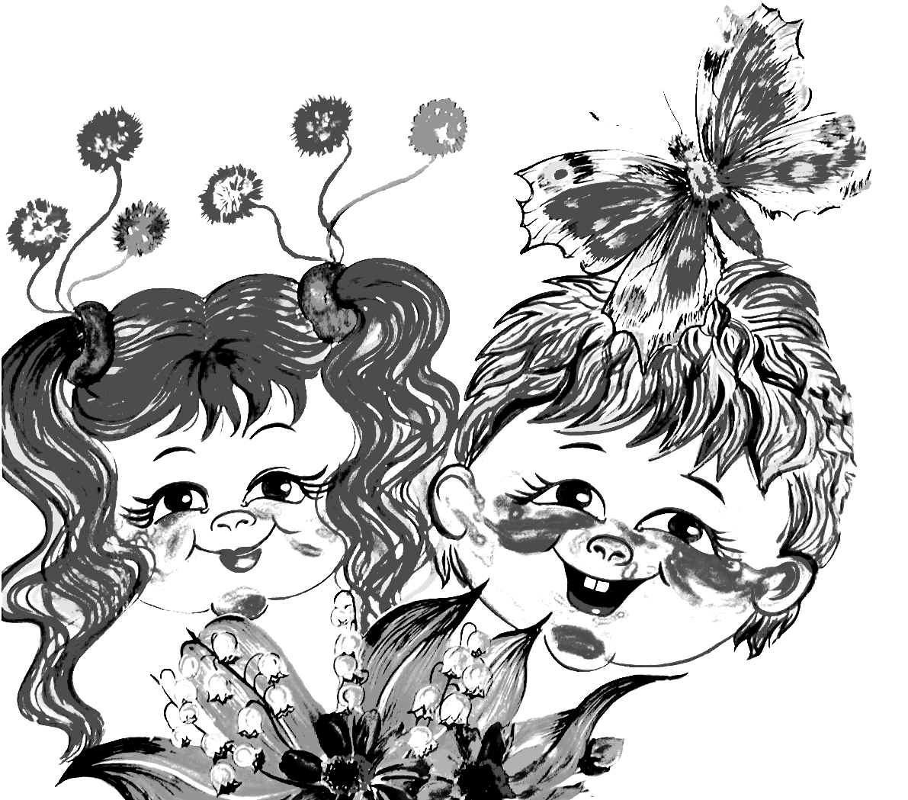
30 ИЮНЯ – ДЕНЬ ЗАЩИТЫ ДЕТЕЙ

Дорогие дети и взрослые, поздравляем вас с праздником! Желаем радости, счастья, здоровья, улыбок, цветов и мирного неба над головой!

30 ИЮНЯ – ДЕНЬ ДАРЕНИЯ!
Уважаемые взрослые, сделайте подарки детям вашей группы!

ПРОГРАММА ПРАЗДНИЧНОГО ДНЯ

- «Планета Детства» - передвижная выставка детского творчества у центрального входа

- Оздоровительные гимнастики
«Танцуем вместе» в физкультурном зале 7.40 – гр. № 4, 7.50 – гр. № 1
«Мы веселые ребята» на участках групп: 8.00 – гр. № 2, 8.05 – гр. № 9,
8.10 – гр. № 8
«Праздничный салют» с султанчиками на спортплощадке
7.40 – гр. № 11, 7.55 – гр. № 5, 8.05 – гр. № 7, 8.12 – гр. № 10, 8.20 – гр. № 6

- 9.00 – «Сказка в гости к нам пришла» - кукольные спектакли в группах
№ 1, 2, 3, 4, 9.
- 9. 30 - «Здравствуй, лето!» праздник на площадке у центрального входа:
группы № 5, 6, 7, 8, 10, 11

- 9.00 – 11.00 «И каждый смело нарисует все, что его интересует» - конкурс рисунков на асфальте

- 9.30 – 11.30 «Играем, прыгаем, смеемся» - веселые игровые прогулки на участках групп

- 16.30 – 18.30 «Рада лету детвора, не уходит со двора» - игромарафон на участках детского сада с воспитателями и родителями групп

